Бокий Владимир Павлович
13а группа, 4 курс, кафедра ТП
Лабораторная работа №3. Часть 1.
Условие:
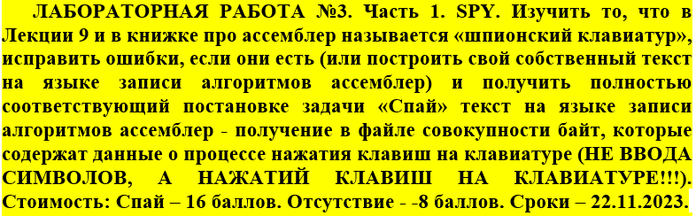
Описание хода работы:
Текст из свиньи отличается от текста из книги, поэтому наберу лучше текст из книги.
Готово:
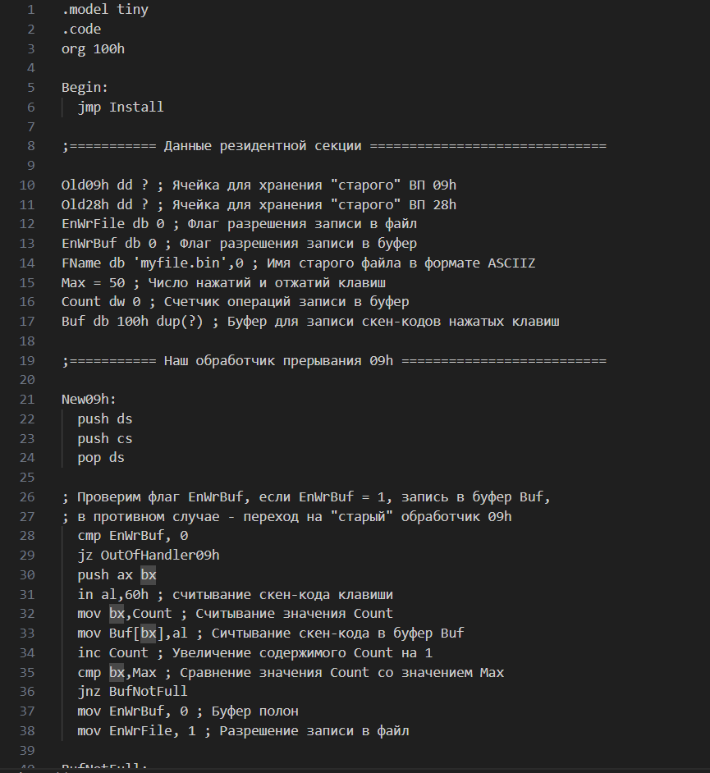
Транслировал, линковал, получил исполнимый модуль, запустил:
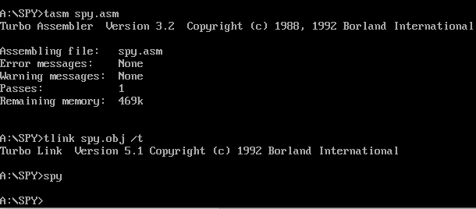
В папке пока никакого myfile.bin нет:
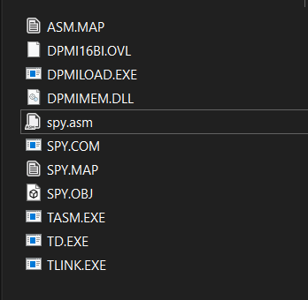
После ввода текста в консоль тоже ничего не поменялось.
Возможно, надо предварительно его создать. Создал файл myfile.bin.
Проделал все еще раз, но запись в этот файл не происходит.
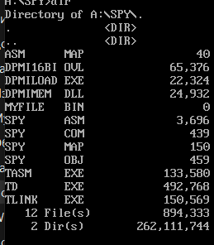
Попробовал запустить свинью в этой же папке. Свинья сама создает файл myfile.bin и что-то туда записывает:
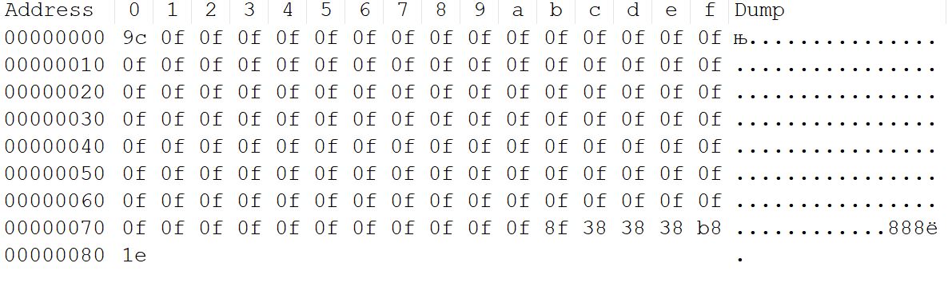
Если продолжать вводить текст в консоль, то файл изменяется:
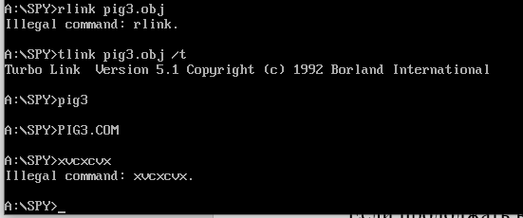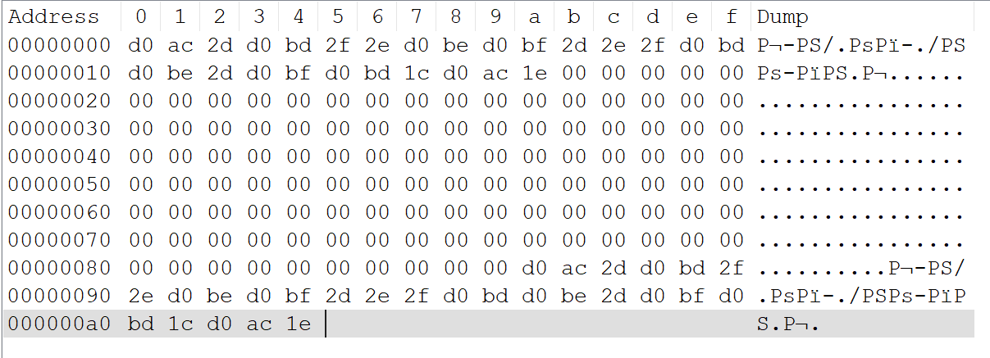
При беглом сравнении текстов свиньи и книжного можно сделать вывод, что текст свиньи не содержит обработчик прерывания 028h.

Пока разберусь с тем, что делает свинья. Пересобрал и запустил свинью. После этого ввел в консоль dir. В файле лежит следующее:
Для расшифрования пришлось найти на помойке таблицу scan-кодов. Получается так:
Отпускание Enter, нажатие D, отпускание D, нажатие I, нажатие R, отпускание I, отпускание R, нажатие Enter, отпускание Enter, нажатие A.

Ввел dir еще раз, теперь файл выглядит вот так:
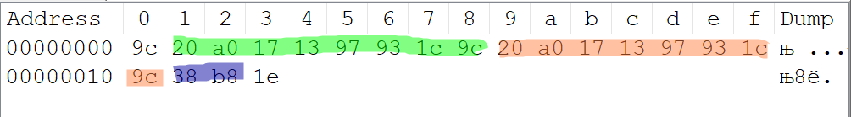
Зеленая и оранжевая части соответствуют двум вводам dir, 38 b8 соответствует нажатию и отпусканию правого alt, что соответствует действительности, т.к. потом я нажал alt+tab. 1e соответствует нажатию А, но А я не вводил. Возможно, этот файл всегда будет заканчиваться на 1е.
Я считаю, что то, что делает свинья, соответствует постановке задачи, т.к. она регистрирует нажатие и отжатие клавиш на клавиатуре.

